О результатах мониторинга!

Специалистами центра проведен 12.04.2017г мониторинг территорий населенных пунктов и территорий объектов субъектов хозяйствования и организаций Турецкого, Еремичского, Лукского, Циринского сельских советов.
В ходе мониторинга установлено, что не всеми работниками Кореличского филиала Гроднеского ОПО своевременно проводится уборка территории прилегающей к магазинам и хозпостройкам.
Так за магазином в а.г. Еремичи складируются канистры, имеется скопление ПЭТ бутылок, битого стекла, надворный туалет в антисанитарном состоянии. (фото№1)

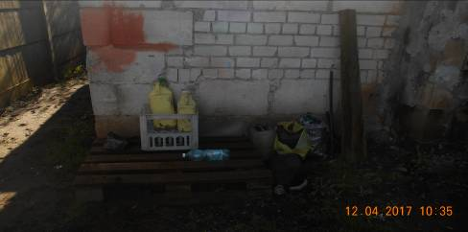

Не лучшее положение и за магазином в д. Некрашевичи, территория замусорена мелким бытовым мусором, на территории имеется скопление золы, разбросаны люминесцентные лампы. (фото №2)

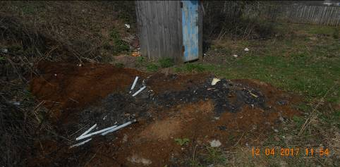

Возле надворного туалета магазина в агр. Турец складируются стеклянные бутылки.
Не на должном уровне содержится территория бывших мастерских в д. Некрашевичи СПК им Черняховского, если с лицевой части территорию привели в порядок, то за постройками образована свалка из бытового, строительного мусора, металлолома, не убрана старая сухая растительность, а по периметру ограждения не убран мелкий бытовой мусор: бумажки, пакеты (фото №3).
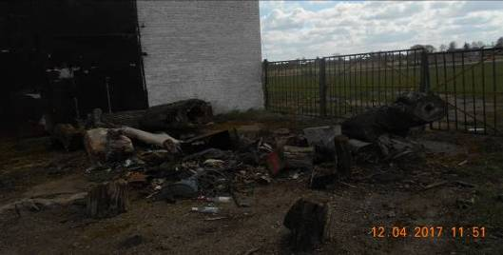

В а.г. Турец прилегающая территория по ул. Первомайской к складам СПК им Черняховского - не содержится в чистоте, захламлена бытовым мусором, не убрана старая сорная растительность (фото№4)

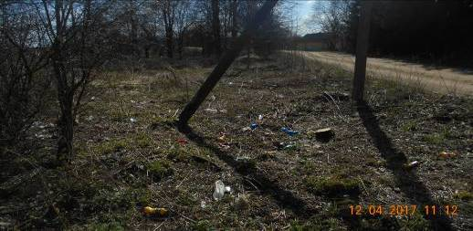
Не лучшее положение в а.г. Турец возле бывшего склада Кореличского филиала Гроднеского ОПО по приемке стеклотары и надворным туалетом здесь образована свалка из бытового мусора, вся территория усеяна стеклянными бутылками, надворный туалет находится в антисанитарном состоянии, в это ведь центр агрогородка.(фото №5)

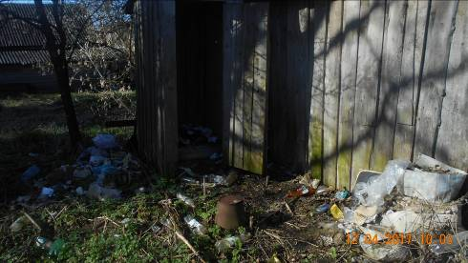

На кладбищах а.г. Еремичи, Цирин не оборудованы площадки для сбора ритуальных отходов и бытового мусора, поэтому граждане при уборке могил родственников, сбрасывают мусор, где попало.
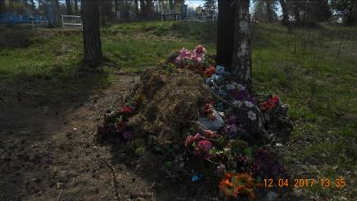
Фото № 6 кладбище а.г. Цирин
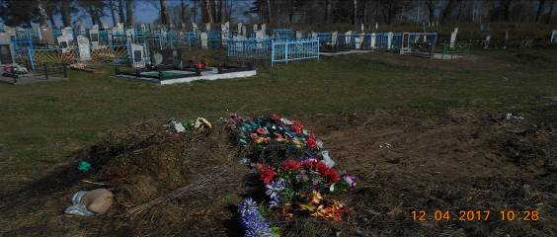
Фото № 6 кладбище а.г. Еремичи

По выявленным нарушениям субъектам хозяйствования выданы рекомендации для устранения нарушений.

